THEME 3: FRIENDS - Grade 6
Week 9 - P: 25, 26, 27 LESSON 3
Date: 1/11 – 6/11

- Vocabulary:
- helpful (a) có ích
- selfish (a) ích kỷ
- kind (a) tốt bụng
- funny (a) hài hước
- friendly (a) thân thiện
- lazy (a) lười biếng
- character (n) tính cách
- hard (a, adv) chăm chỉ, khó, cực khổ

- Grammar:
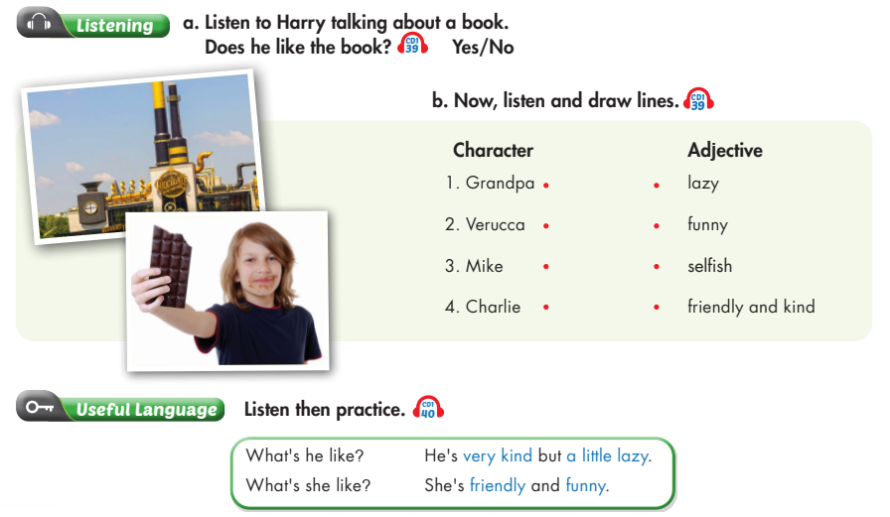

- Exercises:

TASK 1:
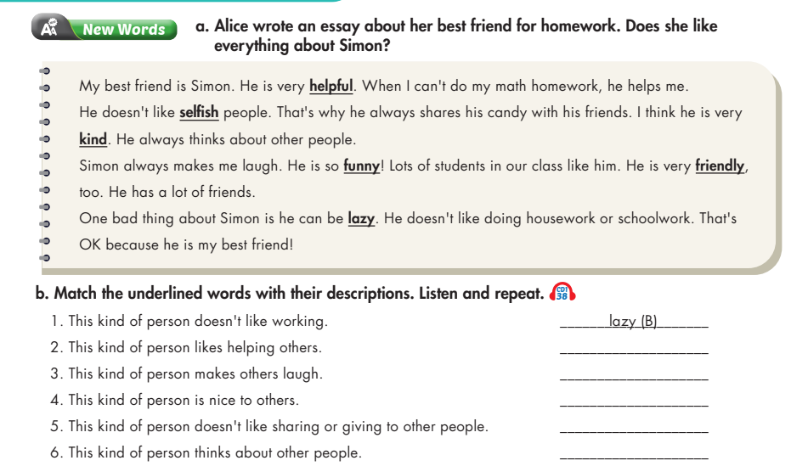
TASK 2:

TASK 3:

